РАСПИСАНИЕ*
чемпионата и первенство Калининградской области по кроссу
памяти ЗТР С. Гадиатова (п. Веселовка)

17 апреля, суббота

11:15 Кросс 3км - женщины;

11:35 Кросс 5км - мужчины;

12:00 Парад открытия

12:10 Кросс 500м - девочки 2010 г.р. и младше;

мальчики 2010 г.р. и младше;

12:45 Кросс 1км - девушки 2008-2009 г.г.р.;

юноши 2008-2009 г.г.р.;

13:10 Кросс 1,5км - девушки 2006-2007 г.г.р.;

13:20 Кросс 2км - юноши 2006-2007 г.г.р.;

девушки 2004-2005 г.г.р.

13:50 Кросс 3км - юноши 2004-2005 г.г.р.

*Расписание предварительное, возможны изменения

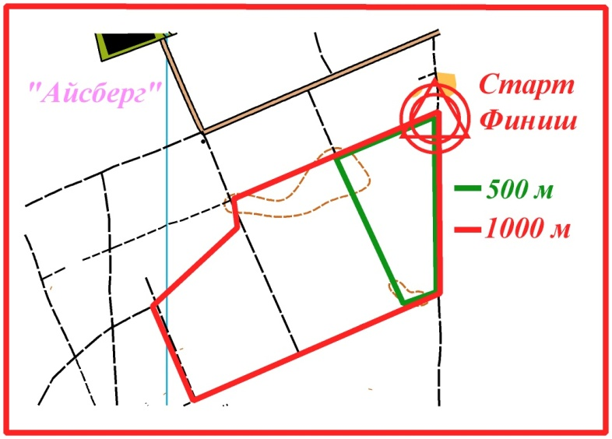СХЕМА СТАРТА

СХЕМА ПРОЕЗДА:
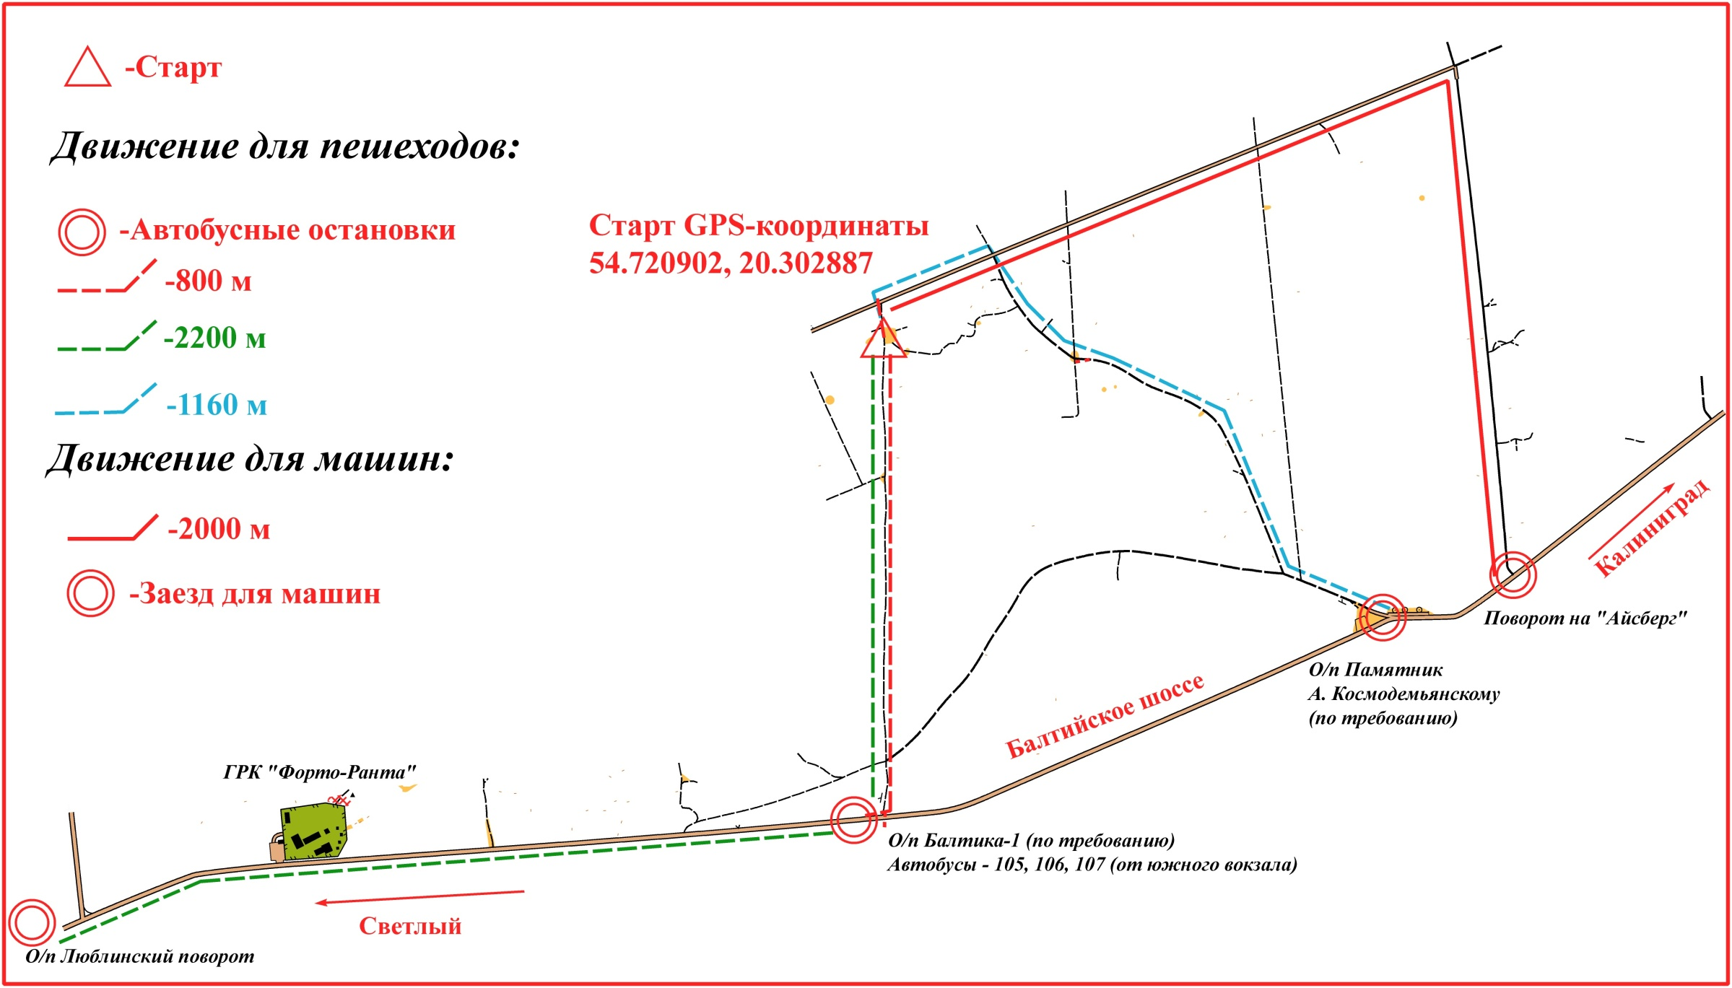

GPS-координаты старта: 54.720902, 20.302887

